КУ «Центр обеспечения безопасности жизнедеятельности и призыва граждан на военную службу»

[Дата документа] | [Номер документа]

ПРОГНОЗ
чрезвычайных ситуаций
на территории Ханты-Мансийского автономного округа - Югры
в осенне-зимний период 2025-2026 гг.

- Основные параметры режима ЧС в прогнозируемый период:
      - Занимаемое место в разрезе года по многолетней статистике чрезвычайных ситуаций
Возникновение природных чрезвычайных ситуаций в осенне-зимний период – не характерно.
Источниками техногенных чрезвычайных ситуаций в осенне-зимний период, на территории автономного округа, в основном являются: ДТП (вероятность 0,8, сезон 2024-25гг. - 0 ЧС), происшествия на воздушном транспорте (вероятность 0,3, сезон 2024-25гг. - 0 ЧС), происшествия на объектах и системах магистральных трубопроводов (вероятность 0,3, сезон 2024-25гг. - 0 ЧС) и внезапное обрушение зданий, сооружений (вероятность 0,2, сезон 2024-25гг. - 0 ЧС) – рис.1.
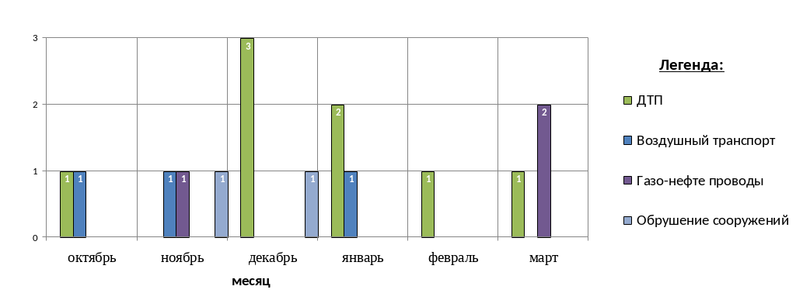
Рис.1. Количество техногенных ЧС по месяцам года (за сезоны 2015-2025)

      - В среднем происходящее количество природных и техногенных чрезвычайных ситуаций за сезон
В среднем происходящее количество техногенных чрезвычайных ситуаций в осенне-зимний период – 1,6 (ДТП - 0,8, происшествия на воздушном транспорте - 0,3, происшествия на объектах и системах магистральных трубопроводов - 0,3, внезапное обрушение зданий, сооружений - 0,2); возникновение природных чрезвычайных ситуаций для сезона – не характерно.
      - Максимумы параметров угроз чрезвычайных ситуаций в разрезе года
Источниками природных чрезвычайных ситуаций, на территории автономного округа, в разрезе года, в основном являются: природные пожары (вероятность – 0,2, 2024 год – 1 ЧС) и половодье (вероятность – 0,2, 2024 год – 1 ЧС). Источниками техногенных чрезвычайных ситуаций, на территории автономного округа, в разрезе года, в основном являются: ДТП (вероятность 0,7, 2024 год – 1 ЧС), происшествия на воздушном транспорте (вероятность 0,5, 2024 год – 0 ЧС), происшествия на объектах и системах магистральных трубопроводов (вероятность 0,3, 2024 год – 0 ЧС), происшествия на водном транспорте (вероятность 0,2, 2024 год – 0 ЧС), внезапное обрушение зданий, сооружений (вероятность 0,2, 2024 год – 0 ЧС), происшествия на железнодорожном транспорте (вероятность 0,1, 2024 год – 0 ЧС).
      - Сезонное увеличение параметров угроз чрезвычайных ситуаций
В осенне-зимний период 2025-2026гг., увеличения параметров угроз чрезвычайных ситуаций не ожидается.
      - Влияние аномальных климатических условий
Аномальных климатических условий в осенне-зимний период 2025-2026 гг. – не ожидается.
Для осенне-зимнего периода на территории ХМАО-Югры характерны опасные явления погоды, такие как: усиление ветра, туманы, снегопады, гололед, налипание мокрого снега, гололедица и снежный накат, метели, сильные морозы.
Прогноз на осенне-зимний период (октябрь - март) ФГБУ "Гидрометцентр России" (табл.1).

Таблица 1. Прогноз на осенне-зимний период 2025-2026 гг.*
Месяцы | Прогноз аномалии температуры воздуха | Климатическая норма, ^{о}С
Месяцы | Прогноз аномалии температуры воздуха | от | до
Октябрь | Прогноз на осенне-зимний период (октябрь - март) ФГБУ "Гидрометцентр России" опубликует в третьей декаде сентября | + 0,2 | - 1,9
Ноябрь |  | - 9,0 | -13,0
Декабрь |  | -15,0 | -19,0
Январь |  | -18,0 | -23,0
Февраль |  | -16,0 | -21,0
Март |  | - 7,0 | -11,0
* по данным Гидрометцентра России.

- Параметры прогноза возможных ЧС на территории ХМАО Югры на предстоящий сезон:
- Прогноз солнечной активности и геомагнитной обстановки (по данным ИЗМИРАН).
Ожидается, что в осенне-зимний период 2025-2026гг. солнечная активность будет меняться от низкой до высокой, а геомагнитная обстановка – от спокойной до возникновения магнитных бурь.
- Прогноз рисков возникновения ЧС и происшествий, связанных с подтоплением населенных пунктов, участков транспортных коммуникаций и прилегающих территорий, находящихся в пониженных участках местности в результате выпадения сильных и очень сильных осадков
Возникновения ЧС и происшествий, связанных с подтоплением населенных пунктов, способных достигнуть масштабов ЧС локального уровня и выше, не прогнозируется.
- Прогноз рисков возникновения ЧС и происшествий, связанных с подтоплением населенных пунктов, участков транспортных коммуникаций и прилегающих территорий, находящихся в пониженных участках местности в результате развития первичных ледовых явлений
Возникновения ЧС и происшествий, связанных с подтоплением населенных пунктов, способных достигнуть масштабов ЧС локального уровня и выше, не прогнозируется.
В осенне-зимний период 2025-2026гг., на территории автономного округа, количество планируемых к открытию ледовых переправ составит в пределах 85 – 90 единиц, автозимников в пределах 55 – 60 единиц.
Установление льда, на большинстве водных объектов автономного округа, будет происходить с уровнями воды, несколько выше среднемноголетних значений этого периода.
На магистральных реках Обь и Иртыш появление плавучего льда и ледообразование ожидается близким к среднемноголетним срокам (табл. 2).

Таблица 2. Многолетние характеристики сроков появления плавучего льда
№  п/п | Река | Пункт | Многолетние сроки появления плавучего льда
№  п/п | Река | Пункт | ранняя | средняя | поздняя
1 | Обь | Нижневартовск | 13.10 | 30.10 | 18.11
2 | -«- | Сургут | 12.10 | 01.11 | 18.11
3 | -«- | Нефтеюганск | 15.10 | 31.10 | 19.11
4 | -«- | Сытомино | 14.10 | 30.10 | 16.11
5 | -«- | Октябрьское | 12.10 | 01.11 | 18.11
6 | Иртыш | Демьянское | 17.10 | 31.10 | 26.11
7 | -«- | Ханты-Мансийск | 15.10 | 06.11 | 22.11
8 | Вах | Ларьяк | 02.10 | 21.10 | 09.11
9 | -«- | Ваховск | 04.10 | 22.10 | 08.11
10 | Б.Юган | Таурово | 07.10 | 28.10 | 18.11
11 | -«- | Угут | 07.10 | 29.10 | 18.11
12 | Конда | Кондинское | 07.10 | 27.10 | 16.11
13 | Северная Сосьва | Берёзово | 10.10 | 25.10 | 18.11

Процесс ледообразования на реках будет сопровождаться повышением уровней воды в пределах 0,5–1,5 м, обусловленных характерным стеснением живого сечения русел.
Опасных гидрологических явлений и связанных с ними угроз БЖД и ЧС в период появления плавучего льда и ледообразования не ожидается.
- Прогноз рисков возникновения ЧС и происшествий, обусловленных провалами людей и техники под лед водоемов
Возникновение происшествий, обусловленных провалами людей и техники под лед водоемов, способных достигнуть масштабов ЧС локального уровня и выше, не прогнозируется.
Происшествия на водных объектах, связанные с провалами людей и техники под лед, наиболее вероятны в начальный период ледообразования (ноябрь–декабрь) и в период закрытия ледовых переправ.
В осенне-зимний период 2025-2026 гг., на территории автономного округа, прогнозируется возникновение 6-10 несчастных случаев, по факту нарушения правил охраны жизни людей на водных объектах, связанных с гибелью людей (среднемноголетнее количество – 7,8 случаев) - рис. 2.
Основные причины – несоблюдение техники безопасности при нахождении на водных объектах территории автономного округа, рыбная ловля, нарушение запрета выхода маломерных судов в период ледообразования, при несанкционированном выходе на ледяной покров возможны провалы людей и техники под лед.

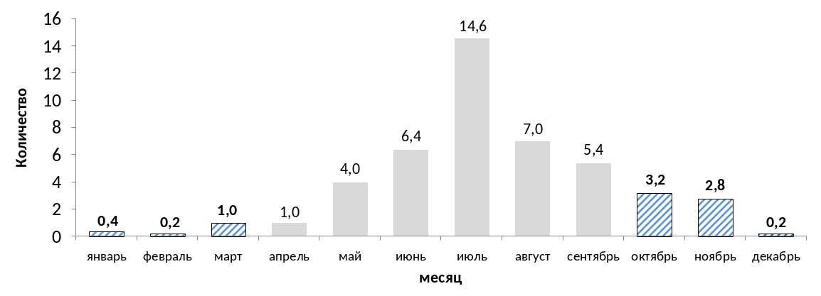
Рис.2. Среднемесячное количество происшествий на водных объектах
по месяцам года (2020-2025)

- Прогноз рисков возникновения ЧС и происшествий, обусловленных высокими уровнями грунтовых вод
ЧС и происшествий, обусловленных высокими уровнями грунтовых вод, способных достигнуть масштабов ЧС локального уровня и выше, не прогнозируется.
Положение уровня грунтовых вод, на территории автономного округа, ожидается близкое к средней многолетней глубине.
- Прогноз рисков возникновения ЧС и происшествий, обусловленных активизацией оползневых процессов
Геологическая обстановка на территории автономного округа удовлетворительная. Проявлений опасных экзогенных геологических процессов, способных достигнуть масштабов ЧС локального уровня и выше, не прогнозируется.
- Прогноз рисков возникновения ЧС и происшествий, обусловленных авариями на электроэнергетических системах
Возникновение аварий, способных достигнуть масштабов ЧС локального уровня и выше, не прогнозируется.
- Прогноз рисков возникновения ЧС и происшествий, обусловленных авариями на коммунальных системах жизнеобеспечения
Возникновение аварий, способных достигнуть масштабов ЧС локального уровня и выше, не прогнозируется.
- Прогноз рисков увеличения количества техногенных пожаров
Возникновение пожаров, способных достигнуть масштабов ЧС локального уровня и выше, не прогнозируется.
Техногенные пожары в зданиях и сооружениях жилого, социально-бытового и культурного назначения, на территории автономного округа ожидаются на уровне среднемноголетних значений (табл. 3, рис.3).
За осенне-зимний период 2025-2026гг., на территории автономного округа, прогнозируется возникновение около 1000-1100 техногенных пожаров.

Таблица 3. Среднемноголетнее количество техногенных пожаров
(октябрь-март, за сезоны 2020-2025)
Районы | количество | Городские округа | количество
Белоярский | 21 | Когалым | 29
Березовский | 15 | Лангепас | 21
Кондинский | 37 | Мегион | 23
Нефтеюганский | 53 | Нефтеюганск | 40
Нижневартовский | 49 | Нижневартовск | 161
Октябрьский | 39 | Нягань | 48
Советский | 47 | Покачи | 7
Сургутский | 109 | Пыть-Ях | 18
Ханты-Мансийский | 28 | Радужный | 17
 |  | Сургут | 215
 |  | Урай | 27
 |  | Ханты-Мансийск | 44
 |  | Югорск | 25
Итого | 1076

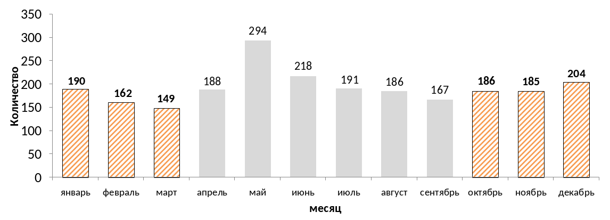
Рис.3. Среднемесячное количество техногенных пожаров по месяцам года (2020-2025)

- Прогноз рисков возникновения ЧС и происшествий, обусловленных обрушением конструкций зданий и сооружений
В осенне-зимний период 2025-2026 гг., с вероятностью Р=0,2, на территории автономного округа, возможно возникновение происшествия, обусловленного обрушением конструкций зданий и сооружений, достигающего критериев чрезвычайной ситуации локального значения.
- Прогноз рисков затруднения в движении транспорта и увеличения количества ДТП и происшествий на дорогах федерального, регионального и местного значения
В осенне-зимний период 2025-2026 гг., с вероятностью Р=0,8, на территории автономного округа, возможно возникновение ДТП, достигающего критериев чрезвычайной ситуации локального значения.

ДТП на автодорогах автономного округа, ожидаются около среднемноголетних значений (табл. 4, рис.4).

На автотрассах округа прогнозируется возникновение 150-180 ДТП, наиболее опасные участки:

Федеральные автодороги:

- 743 км Р-404 – район н.п. Каркатеевы (Нефтеюганский район);

- 773-774 км Р-404 – район н.п. Пойковский (Нефтеюганский район);

- 19-20 км «Подъезд к г. Сургут» 2 км от поворота на п. Сингапай (Нефтеюганский район).

Территориальные автодороги:

- 57 км г. Сургут – г. Нефтеюганск (Сургутский район);

- 6 км г. Нефтеюганск – левый берег р. Обь (Нефтеюганский район);

- 10 км г. Нижневартовск – г. Радужный (Нижневартовский район);

Общее количество: 6 опасных участков дорог в 3 районах округа.
Большая часть ДТП прогнозируется на улично-дорожной сети городов и населенных пунктов: Нижневартовск, Сургут, Ханты-Мансийск, Нефтеюганск, Нягань, Пыть-Ях, Радужный.
В осенне-зимний период 2025-2026 гг., на территории автономного округа, прогнозируется возникновение около 500-600 ДТП.

Таблица 4. Среднемноголетнее количество ДТП
(октябрь-март, за сезоны 2020-2025)
Районы | количество | Городские округа | количество
Белоярский | 5 | Когалым | 8
Березовский | 1 | Лангепас | 3
Кондинский | 6 | Мегион | 2
Нефтеюганский | 91 | Нефтеюганск | 29
Нижневартовский | 45 | Нижневартовск | 79
Октябрьский | 18 | Нягань | 6
Советский | 22 | Покачи | 1
Сургутский | 91 | Пыть-Ях | 12
Ханты-Мансийский | 19 | Радужный | 2
 |  | Сургут | 127
 |  | Урай | 9
 |  | Ханты-Мансийск | 38
 |  | Югорск | 7
Итого | 622

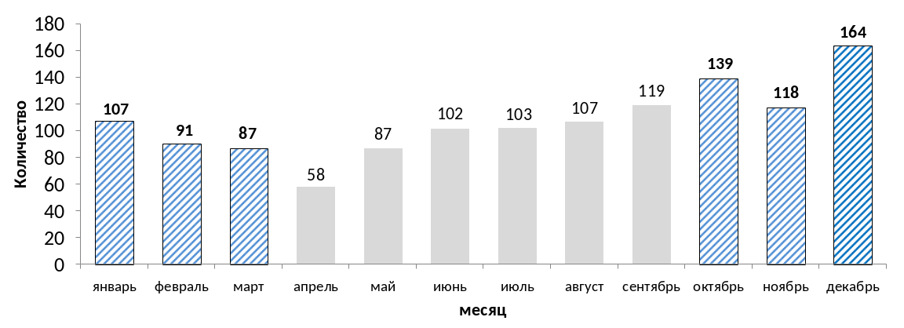
Рис.4. Среднемесячное количество ДТП по месяцам года (2020-2025)

- Прогноз рисков увеличения количества ДТП в утренние и вечерние часы в связи с туманами на автодорогах федерального, регионального и местного значения, расположенных в пониженных участках местности, около водных объектов

Увеличение ДТП в утренние и вечерние часы в связи с туманами на автодорогах автономного округа, ожидаются преимущественно в Сургутском, Нижневартовском и Нефтеюганском районах, в том числе на наиболее опасных участках автодорог.
- Прогноз рисков увеличения аварий на воздушном транспорте

В осенне-зимний период 2025-2026 гг., с вероятностью Р=0,3, на территории автономного округа, возможно возникновение происшествия на воздушном транспорте, достигающего критериев чрезвычайной ситуации локального значения.
- Прогноз рисков увеличения происшествий
на железнодорожном транспорте

Возникновение происшествий, связанных с происшествиями на железнодорожном транспорте, способных достигнуть масштабов ЧС локального уровня и выше, не прогнозируется.

15. Прогноз рисков увеличения происшествий на объектах и системах магистральных трубопроводов

В осенне-зимний период 2025-2026 гг., с вероятностью Р=0,3, на территории автономного округа, возможно возникновение происшествия на объектах и системах магистральных трубопроводов, достигающего критериев чрезвычайной ситуации локального значения.

- Рекомендации по реагированию на прогноз
Для повышения эффективности работы по сбору и обмену информацией, с целью создания условий для оперативного реагирования сил и средств на возможные происшествия и чрезвычайные ситуации, территориальным органам федеральных органов исполнительной власти, органам исполнительной власти ХМАО - Югры, главам администраций муниципальных образований, начальникам пожарно-спасательных отрядов Федеральной противопожарной службы Государственной противопожарной службы Главного управления МЧС России по ХМАО - Югре, органам, уполномоченным на решение вопросов в области ГО и ЧС муниципальных образований, руководителям и дежурным службам заинтересованных организаций и предприятий и населению в пределах своей компетенции рекомендуется:

1. В целях предотвращения возникновения техногенных пожаров
Вести регулярную пропаганду во всех видах СМИ о соблюдении правил пожарной безопасности. Организовать проведение профилактических рейдов по обследованию жилых домов с вручением обучающих и пропагандистских материалов по пожарной безопасности и проведением противопожарных инструктажей под роспись. Провести работу по запрету использования населением самодельных и несертифицированных электронагревательных приборов, бытовых газовых, керосиновых, бензиновых и других устройств. Обеспечить контроль над своевременным обследованием и профилактическим ремонтом газового оборудования и сетей газоснабжения, противопожарным состоянием в жилых домах и объектах массового пребывания людей. Обеспечить контроль за состоянием полигонов твердых коммунальных отходов (свалок), в том числе несанкционированных, не допуская открытого горения и задымления.
2. В целях предотвращения аварийных и чрезвычайных ситуаций на системах жизнеобеспечения
Предприятиям, эксплуатирующим оборудование систем жизнеобеспечения населения, проверить наличие аварийно-восстановительных бригад и их укомплектованность техникой и оборудованием. Заблаговременно предусмотреть и выполнить комплекс мероприятий по предупреждению чрезвычайных ситуаций на объектах и системах жизнеобеспечения населения. Принять меры по обеспечению бесперебойного водоснабжения и электроснабжения котельных и водозаборных сооружений, включая обеспечение этих объектов автономными резервными источниками электропитания. Создать необходимый запас материально-технических ресурсов для ликвидации аварийных ситуаций в жилищном фонде, на объектах и сетях коммунальной инфраструктуры. Организовать своевременную и бесперебойную поставку топливно-энергетических ресурсов на объекты жизнеобеспечения населения, обеспечивающие водоснабжение жилищного фонда и объектов социальной сферы. Уточнить планы переключения потребителей, при аварийном отключении ЛЭП и ТП, на резервные линии электроснабжения. Особое внимание следует уделить соблюдению правил пожарной безопасности при эксплуатации котельных, печей, отопительных приборов. Уточнить планы ликвидации аварий на объектах жизнеобеспечения населения
3. В целях предотвращения аварий на авиационном, железнодорожном транспорте и магистральных трубопроводах
Контролировать работоспособность транспортных коммуникаций, проводить комплексные профилактические мероприятия по недопущению аварий на железнодорожном и авиационном транспорте. Для недопущения аварий на магистральных трубопроводах (газо-, нефтепроводах) проводить патрулирование, организовывать выборочную проверку опасных участков трубопроводов. Уточнить состав сил и средств, привлекаемых для ликвидации ЧС, связанных с авиационным, железнодорожным, магистральным транспортом. Уточнить планы ЛАРН и др.
4. В целях предотвращения аварийных ситуаций на автомобильных дорогах
Осуществлять контроль технического состояния транспорта, используемого для перевозки людей и опасных грузов, пред рейсовой подготовки водителей.
Обеспечить готовность аварийных служб к реагированию на ДТП.
Организовать проведение бесед с водителями предприятий и организаций о последствиях употребления алкоголя перед поездкой с демонстрацией фото- и видеоматериалов с мест ДТП, постоянно проводить пропагандистскую работу через СМИ о необходимости соблюдения правил дорожного движения, о состоянии дорожного покрытия в период действия опасных и неблагоприятных метеорологических условий, необходимости использования необходимой автомобильной резины в соответствии с сезоном года.
Организовать постоянное взаимодействие с территориальными подразделениями центра медицины катастроф, районными медицинскими учреждениями и ГИБДД для своевременного реагирования на возможные ДТП.
Организовать готовность дорожных служб к обеспечению нормального функционирования транспортного сообщения.
В случае ухудшения обстановки проработать вопросы:
-дежурства экипажей скорой медицинской помощи, патрульных машин ГИБДД и подвоза ГСМ, наличие и исправность шнекороторной и др. техники для расчистки снежных заносов;
-организации мест питания, размещения водителей и пассажиров, информирования населения через СМИ о сложившейся обстановке, а также маршрутов объездных дорог. Организация работы стационарных и передвижных пунктов обогрева.
В целях обеспечения бесперебойного транспортного сообщения, запланировать необходимые резервы сил и средств для оперативной организации объездов перекрытых участков автомобильных дорог. Определить наличие объездных путей, альтернативных маршрутов движения.
5. В целях предупреждения несчастных случаев на водных объектах
Обеспечить контроль готовности спасательных служб к реагированию на происшествия.

Провести тренировки по ликвидации аварий/происшествий на водных объектах. Обеспечить контроль и выполнение мероприятий по охране жизни людей на акваториях рек и водоемов в границах муниципальных образований, в т.ч. запрету выхода людей и техники на неокрепший лед
Проводить разъяснительную работу среди населения, направленную на соблюдение мер безопасности при посещении водных объектов, особое внимание уделить организации работы по профилактическим и обучающим мероприятиям с детьми, включая проведение бесед и лекций по правилам безопасного поведения на водных объектах в период ледообразования и ледостава, оказанию помощи провалившимся под лед и оказанию первой медицинской помощи пострадавшим.
Обеспечить проведение превентивных мероприятий направленных на предотвращение аварийных ситуаций, связанных с посадками судов на мель, обусловленных низкими уровнями воды на отдельных участках водных путей и как следствие уменьшением габаритов судовых ходов, а также погодными условиями: осадками различной интенсивности, туманами, ухудшением видимости, порывами ветра.
6. В целях предотвращения чрезвычайных ситуаций, обусловленных ухудшением эпизоотической обстановки
С целью недопущения возникновения новых и распространения очагов бешенства и других контагиозных заболеваний животных, осуществлять мониторинг ситуаций угроз их возникновения и проведение своевременных противоэпизоотических мероприятий.
В период ограничительных мероприятий (карантина) запретить проведение выставок собак и кошек, торговлю домашними животными, вывоз собак и кошек, отлов и охоту на диких животных на территории районов, где отмечены очаги опасных болезней животных.

Подготовлен на основе информации Ханты-Мансийского ЦГМС - филиала ФГБУ «Обь-Иртышское УГМС», Управления Роспотребнадзора по ХМАО-Югре, Управления надзорной деятельности, КУ ХМАО-Югры «Центр обеспечения безопасности жизнедеятельности и призыва граждан на военную службу», ГУ МЧС России по ХМАО-Югре, Филиала Севера Сибири ФГБУ «Авиаметтелеком Росгидромета», статистических данных.

Начальник центра |   ДОКУМЕНТ ПОДПИСАН  ЭЛЕКТРОННОЙ ПОДПИСЬЮ  Сертификат [Номер сертификата 1]  Владелец [Владелец сертификата 1]  Действителен с [ДатаС 1] по [ДатаПо 1] | Р.Д. Романенко

Территориальный центр анализа и прогноза угроз безопасности
тел. 8 (3467) 360-086 (доб. 211)
e-mail: riskhmao@cov86.ru
http://risk.cov86.ru

